高通骁龙嘉年华的社交突围之路
广 告 主：高通骁龙
所属行业：数码3C
执行时间：2022.08.16-09.05
参选类别：大事件营销类
营销背景
1.高通骁龙连续三年联动合作伙伴，借势全球最大的数字娱乐盛会ChinaJoy与C端用户沟通，2022年ChinaJoy临时取消，缺乏流量借势。因此骁龙想要打造自己的节日IP——骁龙嘉年华。
2.数码3C行业产品更新换代快，竞争激烈，但预算紧张。
3.骁龙嘉年华是骁龙首次打造的节日IP，通过大型线下数字娱乐盛会携手100多家合作伙伴展示了近千款顶尖科技产品，为广大科技爱好者、游戏玩家和Z世代人群，带来集科技、电竞和潮玩于一体的综合数字娱乐体验。
4.高通骁龙携手多方合作伙伴，推动数字文创产业成为经济社会发展的强大引擎，与用户一起拥抱前沿科技风潮，焕新启航美好数字生活。
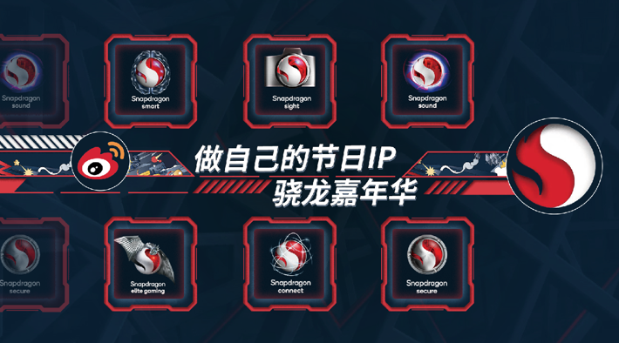
营销目标
1.通过“五步造节法”打造自己的节日IP“骁龙嘉年华”。
2.嘉年华期间，持续占位手游场景的同时，对于骁龙有更多围绕汽车、AI、智能穿戴等场景的认知，增强用户对于骁龙电竞先锋精英赛的认知，引爆此次节日盛会。
3.通过此次活动巩固和各厂商、合作伙伴的关系。
4.借势骁龙嘉年华引流至骁龙官方旗舰店，引爆京东超级品牌日。
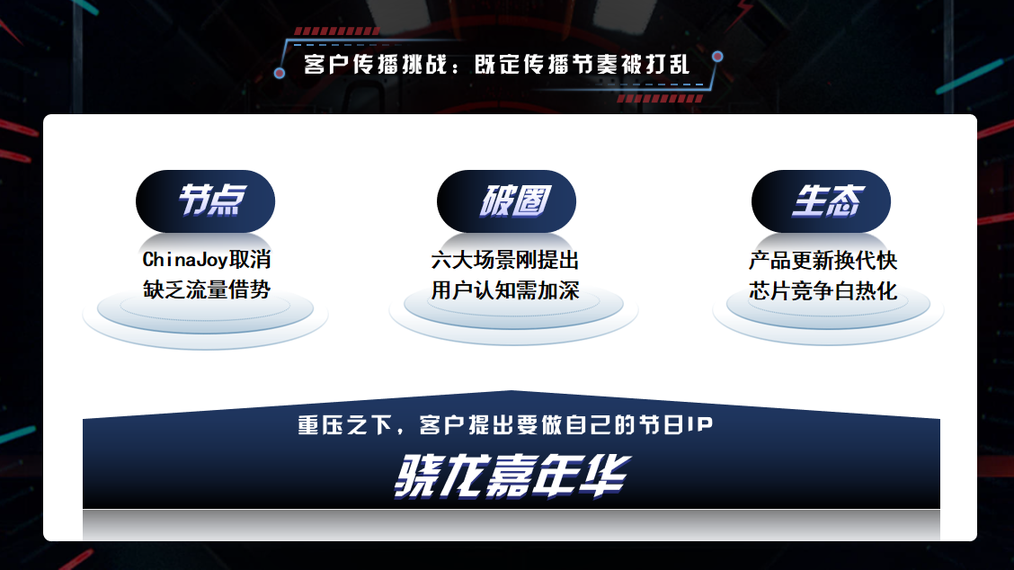

策略与创意
案例视频：https://www.bilibili.com/video/BV1sA411Z7hX/?spm_id_from=333.999.0.0
1.【找到过节人群】激活高通骁龙与Chinajoy沉淀的以往社交资产，并找到高互动人群，挖掘造节的必要条件。
2.【营造过节氛围】通过打造手游战队赛事，高通骁龙携手KOL、明星、行业大咖、合作伙伴、用户线上线下联动，一起营造嘉年华赛事氛围。
3.【调动用户互动】通过手游核心人群高粘性浏览路径，铺排内容，再次延展到科技、b端、娱乐等泛兴趣圈层用户吸引用户参与互动。
4.【广泛传播节日IP】通过惊喜盲盒、抢座H5等任务增强与用户之间的互动，广泛传播此次嘉年华活动。
5.【占领用户心智】通过前期节日、内容及玩法的定制，成功实现节日印象占位。
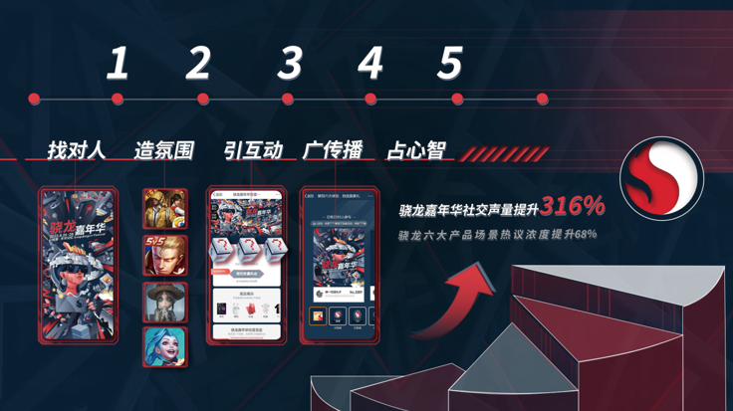
执行过程/媒体表现
1.【找到过节人群】
综合对比以往相关话题热度，激活过往ChinaJoy与骁龙高关联用户，通过核心人群击破+多垂类用户沟通+展地人群触达三大模式，卷入海量用户一起过节。
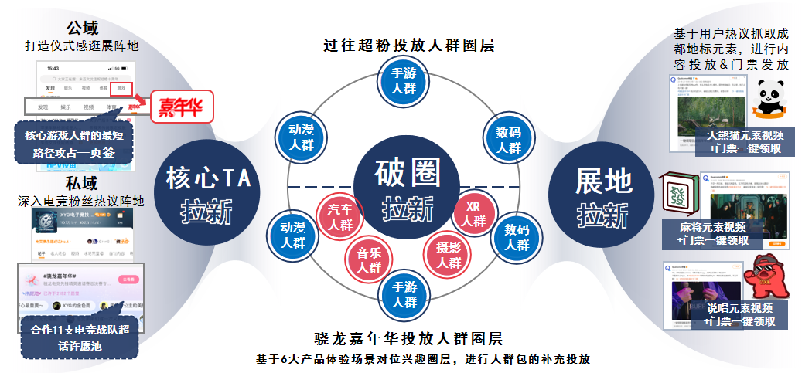
2.【营造过节氛围】
四大热门手游联合上演巅峰对决，多圈层KOL联动种草用户骁龙技术新应用。大咖在线直播解读骁龙硬核新科技。
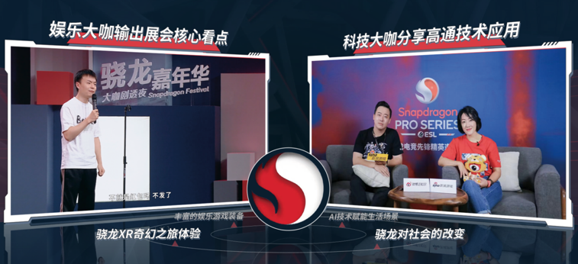
明星现身展区加热活动氛围，调动全域人群热情参与。
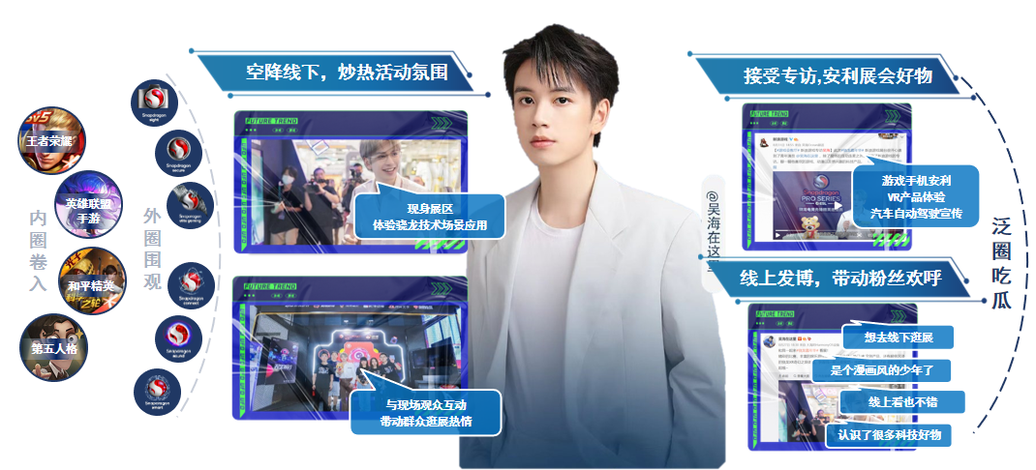
3.【调动用户互动】
抢座H5与话题盲盒惊喜上线，邀玩家一起助威。
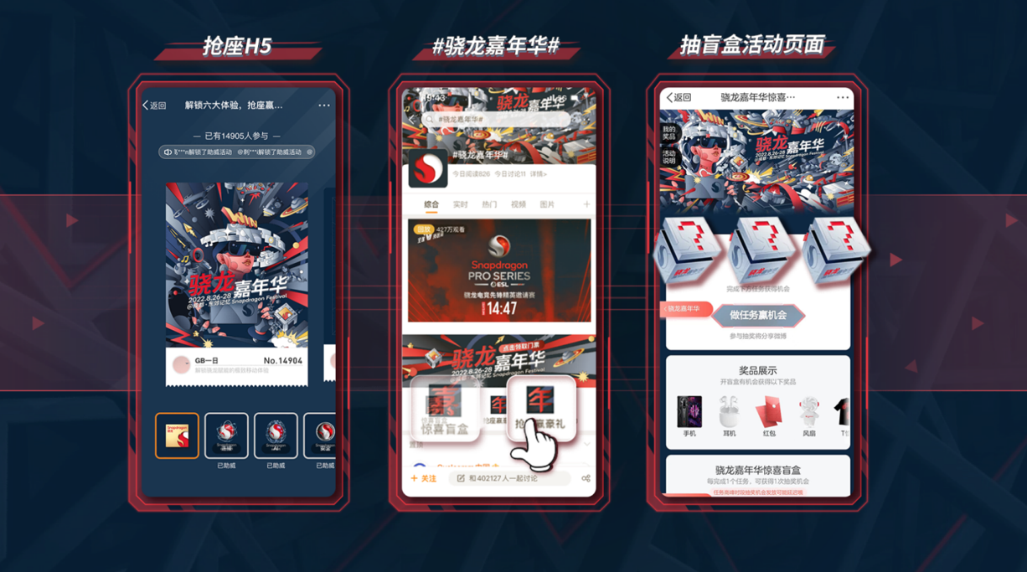
手机摄影大赛线上吸引用户投票，线下捕捉展会精彩瞬间回流线上，线上线下联动，成功开启夏日数字娱乐狂欢。
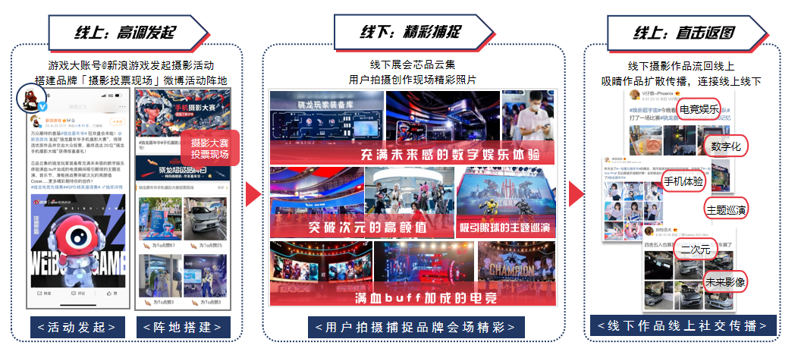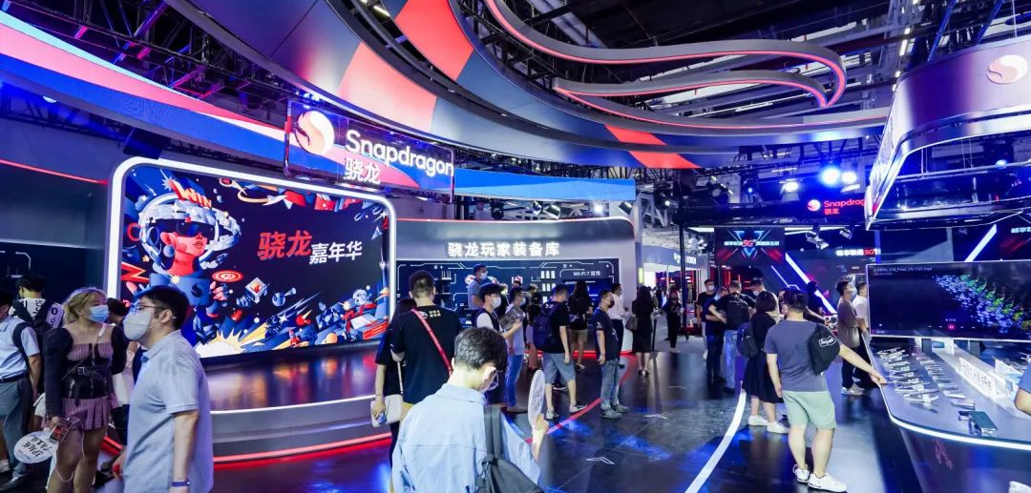
4.【广泛传播节日IP】
黄金媒介资源伴随式曝光，覆盖用户浏览全路径，百位KOL、 6位明星、4大手游、11支手游战队、100多位合作伙伴联动，共同开启夏日盛会。
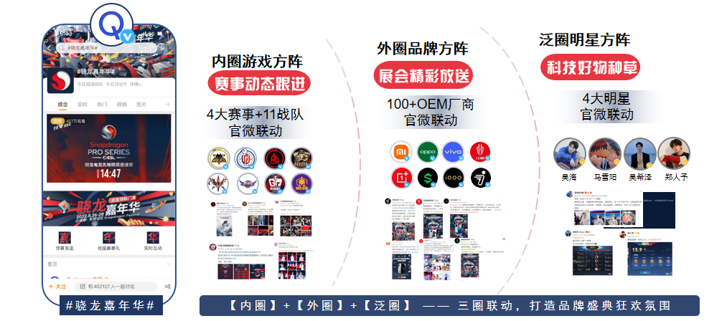
营销效果与市场反馈
1.【活动引爆 声量提升】成功打造自己的节日IP”骁龙嘉年华”，相关话题阅读增量14.6亿+、讨论增量42.5w+ ，骁龙电竞先锋精英邀请赛直播观看量超1900w。对比21年ChinaJoy合作，骁龙嘉年华社交声量提升316%。
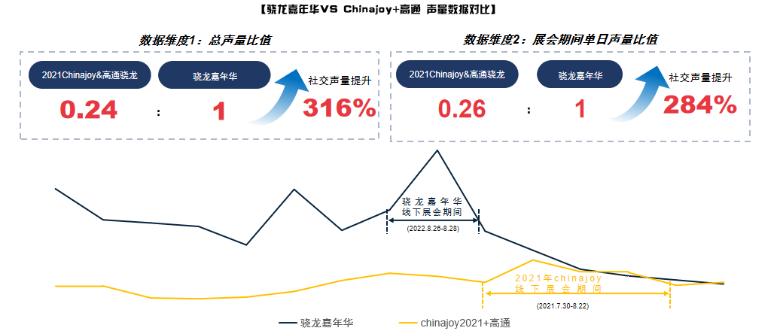
2.【私域沉淀 人群流转】对比活动前，高通骁龙厂商的交叉兴趣用户平均提升10.8%，ChinaJoy向#骁龙嘉年华#兴趣用户流转高达50%。
3.【场景占位 认知提升】骁龙六大技术体验支柱认知全面提升，六大场景相关热议浓度提升68%，其中汽车、音频提升超15%。
